**PCB Design Course Notes**

1. **PCB (BDK) Nedir?**

Baskılı devre kartı (kısaca BDK, İngilizce kısaltması PCB), elektronik devre elemanlarının(direnç, kapasitör, diyot, entegreler) üzerine yerleştirildiği ve bu elemanlar arasındaki elektriksel bağlantının **bakır yüzeyde oluşturulan yollarla ve via(katmanlar arası bağlantı deliği)’lar** ile sağlandığı plakalara denir.

1) Elektronik bileşenleri bir arada tutmak,

2) Bileşenler arasında elektriksel bağlantıyı sağlamaktır.

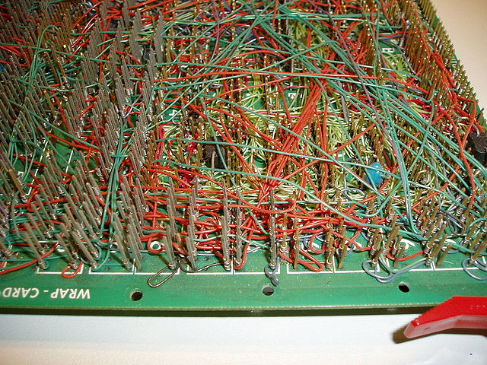

Source: google image.

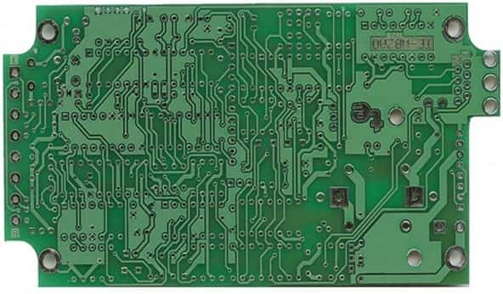

Source: google image.

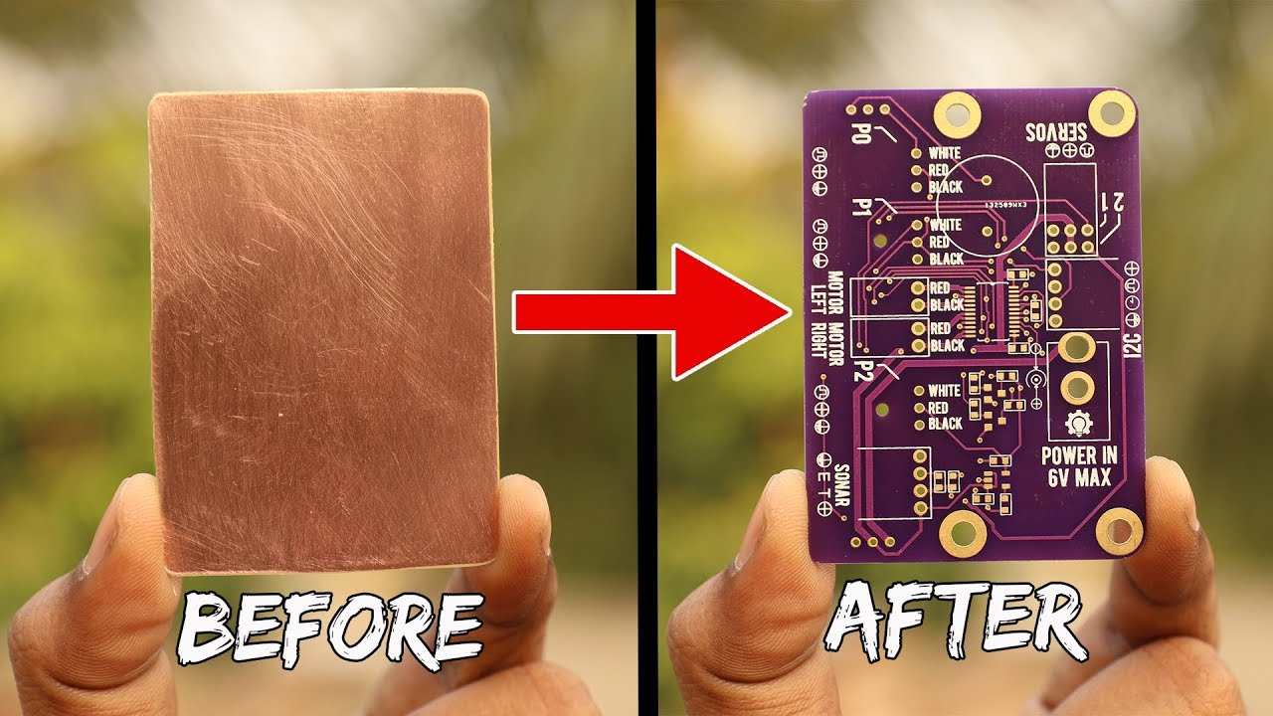

Source: google image.

1. **PCB'nin Avantajları Nelerdir?**

- Kompakt Tasarım

- Düşük Maliyet

- Yüksek Güvenilirlik

- Hızlı Üretim

- Dayanıklıdır, az ısınır.

- Yüksek frekanslı devrelerde düşük elektronik gürültü sağlar.

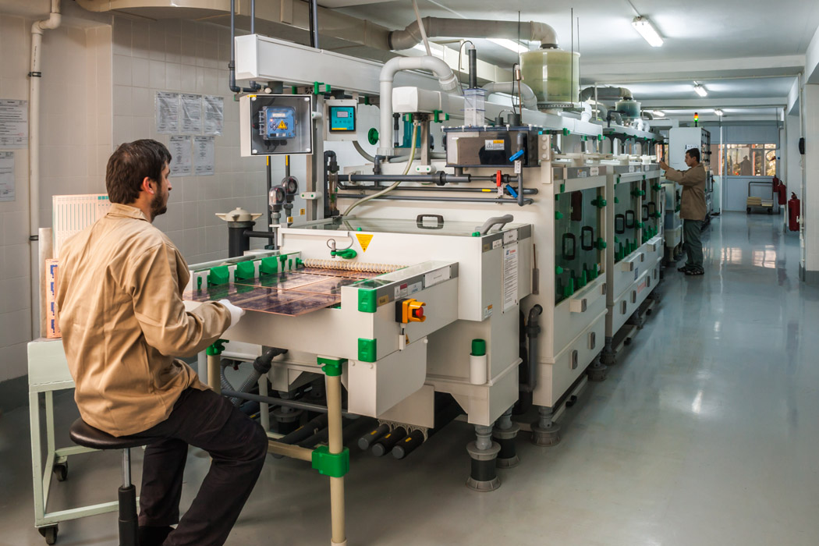

Source: google image.

1. **PCB Kullanım Alanları:**

- Tüketici Elektroniği: Akıllı telefonlar, bilgisayarlar, televizyonlar vb.

- Endüstriyel Elektronik: Otomasyon sistemleri, kontrol panelleri, sensörler vb.

- Otomotiv Elektroniği: Araç kontrol üniteleri, sensörler vb.

- Tıbbi Cihazlar: MRI cihazları, EKG makineleri, medikal izleme cihazları vb.

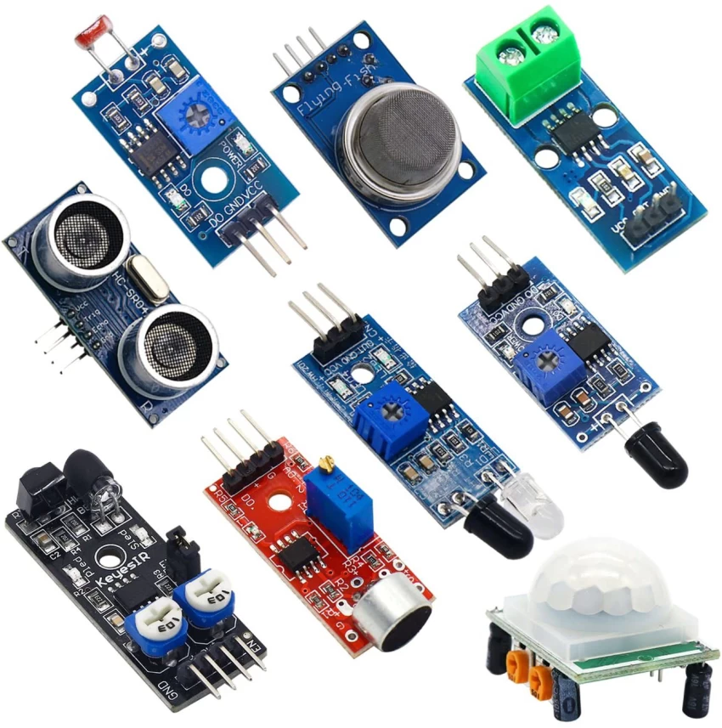

Source: google image.

1. **PCB Çeşitleri Nelerdir?**

**- Tek Taraflı PCB’ler**

Sadece bir yüzünde bakır katman bulunur. Basit devrelerde kullanılır. [Evde PCB Yapımı](https://commodore.gen.tr/doc/doku.php/projeler:evde_pcb_yap%C4%B1m%C4%B1)

**- Çift Taraflı PCB’ler**

Her iki yüzünde de bakır katman bulunur. Daha karmaşık devrelerde kullanılır.

**- Çok Katmanlı PCB’ler**

Birden fazla bakır katmanı içerir. Yüksek yoğunluklu ve karmaşık devrelerde kullanılır. Baskılı devre kartı 4 ila 54 katman içerebilir.

**- Esnek PCB’ler**

Esnek PCB, üzerine kazınacak iletken izler için bükülebilir bir taban sağlayan bir dielektrik tabakadan yapılmış esnek bir alt tabaka içerir. Özellikle ekran bağlantılarında kullanılır.

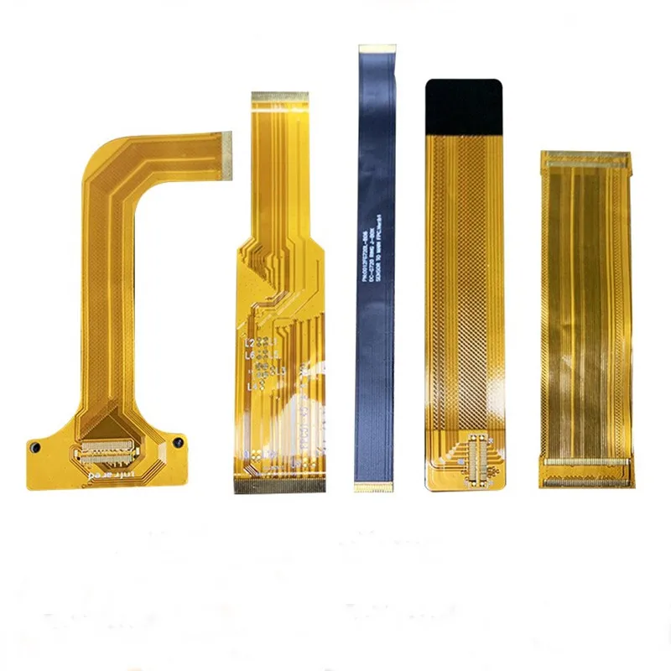

Source: google image.

1. **PCB’nin Yapısı:**

**- Substrat (Yalıtkan Tabaka):**

Genellikle FR4 adı verilen cam elyaf takviyeli epoksi reçine kullanılır. Mekanik destek sağlar ve elektriksel izolasyonu temin eder. [link](https://tr.wikipedia.org/wiki/Bask%C4%B1l%C4%B1_devre_kart%C4%B1)

**- Bakır Katman:**

Elektrik sinyallerinin taşınması için iletken yollar oluşturur.Tek katmanlı, çift katmanlı veya çok katmanlı olabilir.

**- Lehim Maskesi:**

Bakır yolları korur ve kısa devreleri önler. Genellikle yeşil renkte olur, ancak farklı renklerde de olabilir.

**- Baskı (Silkscreen):**

Bileşen yerleşimi, referans işaretleri ve diğer önemli bilgileri gösterir. Genellikle beyaz renkte olur.

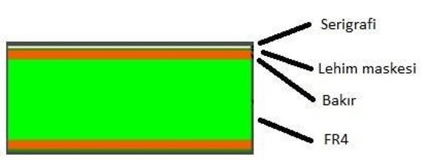

Source: google image.

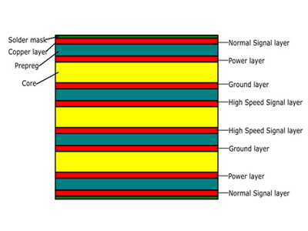[link](https://wellpcbturkey.com/Cok-katmanli-havuz.html)

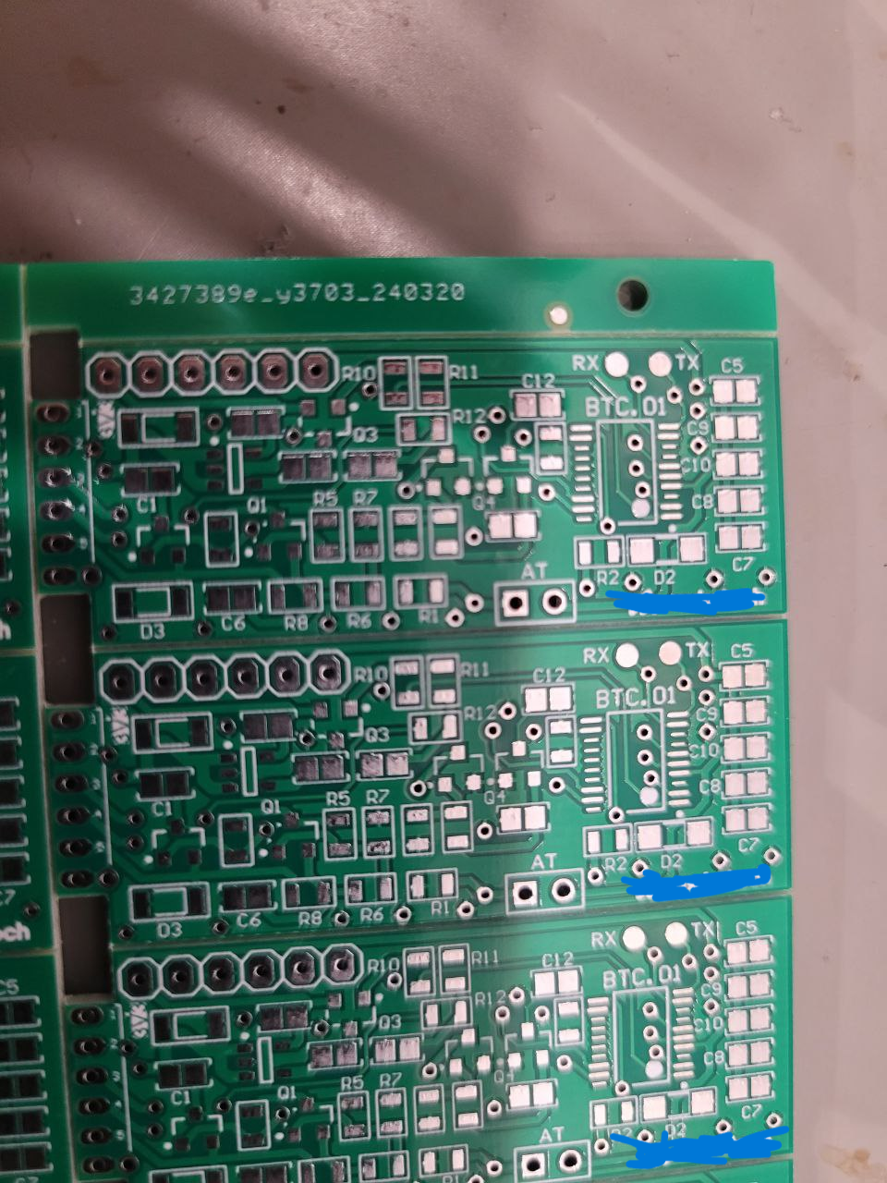

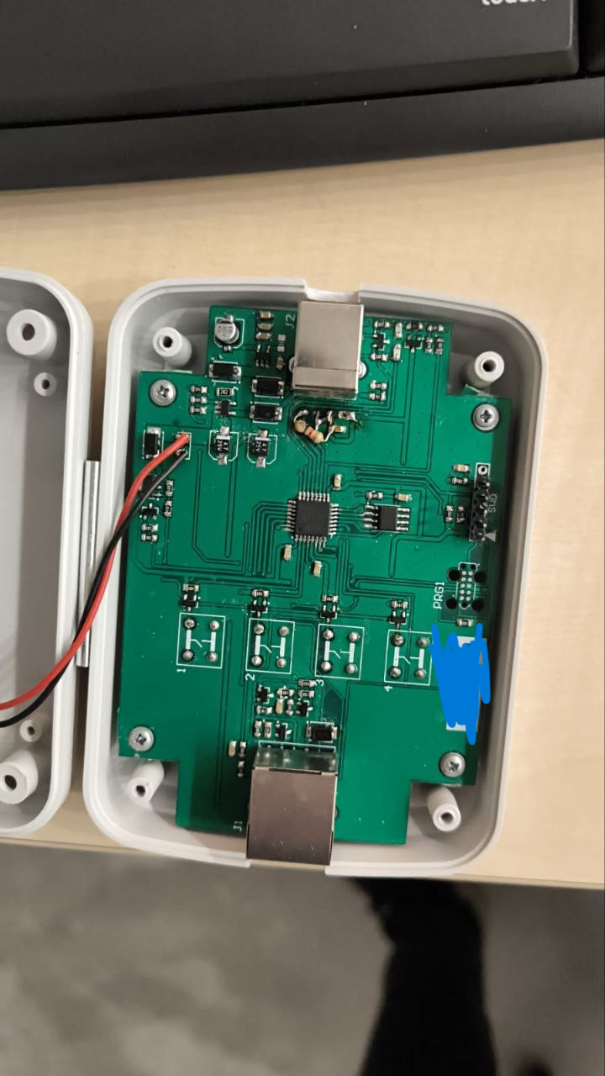

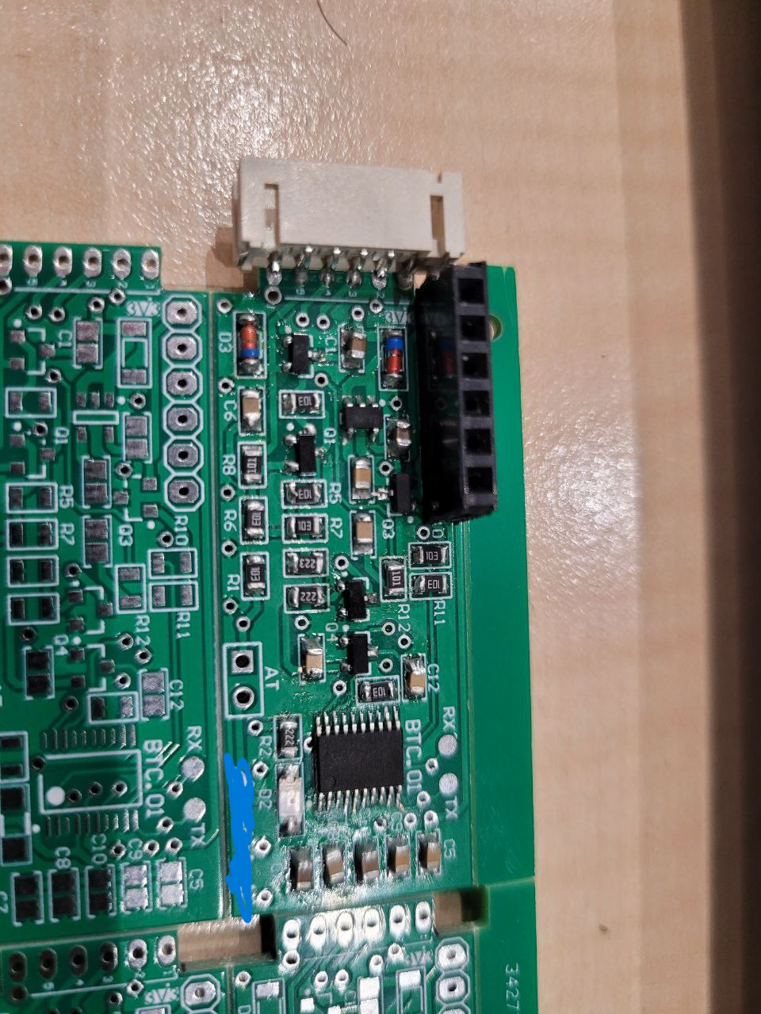

1. **PCB Tasarım Süreci:**

**- Tasarım Gereksinimleri ve Planlama:**

Proje gereksinimlerini belirleme. (Kartın amacı, kullanım yeri vs.) Fonksiyonel, mekanik ve elektriksel gereksinimlerin planlanması.

**- EDA Yazılımları:**

Altium Designer, Eagle, KiCad gibi PCB tasarım yazılımlarının kullanımı.

**- Şematik tasarımı ve PCB yerleşimi:**

Doğru bileşenlerin seçimi ve kütüphane yönetimi.

Şematik üzerinde bileşenlerin yerleştirilmesi ve bağlanması.

Şematikteki hataların kontrolü ve giderilmesi.

**- PCB Yerleşimi ve Yönlendirme:**

Katmanların tanımlanması ve katman yığınının (stackup) oluşturulması.

Bileşenlerin PCB üzerinde yerleştirilmesi ve yerleşim stratejileri.

Otomatik ve manuel yönlendirme teknikleri.

Geri dönüşler ve düzeltmeler.

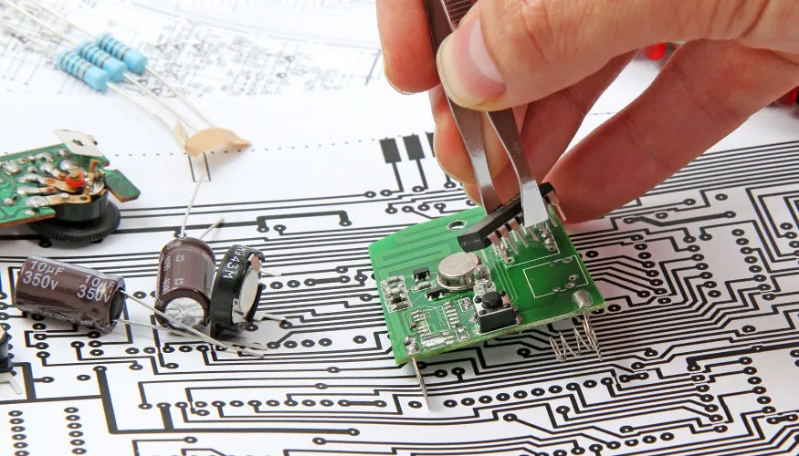

Source: google image.

1. **SMT (Surface Mount Technology) vs THT (Through-Hole Technology):**

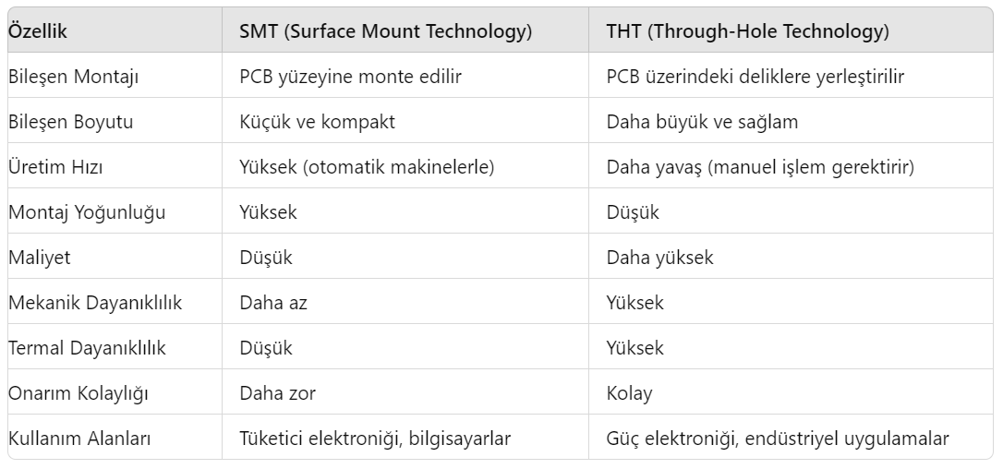

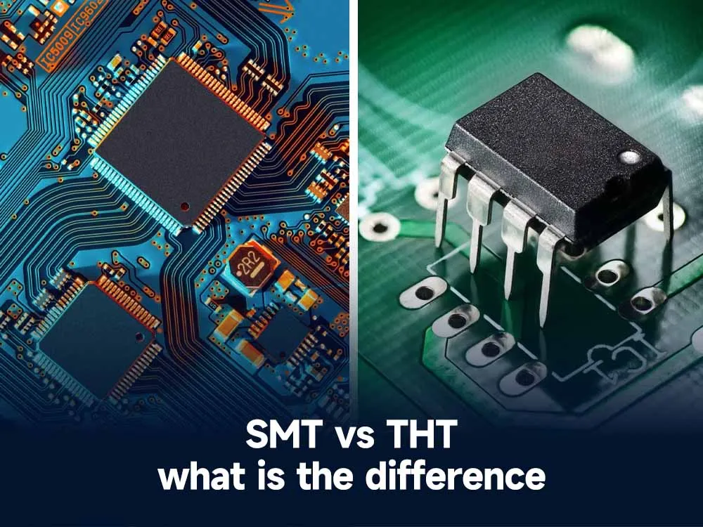

Source: google image.

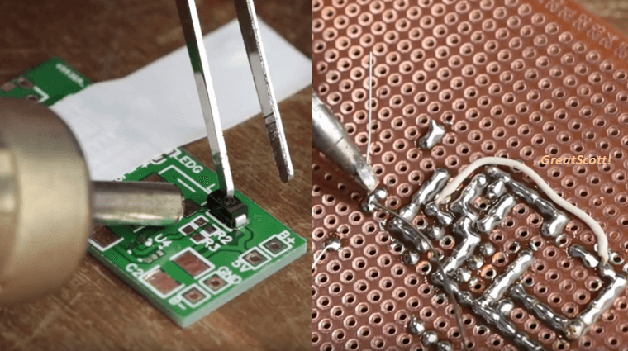

Source: google image.

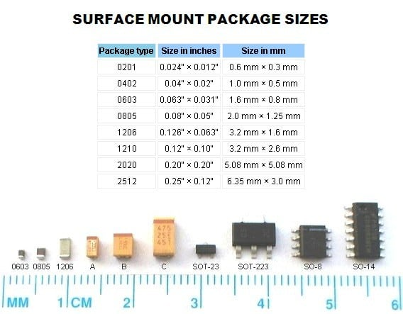

Source: google image.

1. **Temel Elektronik Elemanları ve Temel Görevleri:**

Elektronik devrelerin yapı taşları olan temel elektronik elemanlar, çeşitli fonksiyonları yerine getirerek devrelerin çalışmasını sağlar. Bu elemanlar ve görevleri hakkında bilgi sahibi olmak, etkili bir PCB tasarımı yapabilmenin temelini oluşturur.

**1. Direnç (Resistor)**

Görevi: Elektrik akımına karşı direnç göstererek akımın şiddetini sınırlar ve voltajı düşürür. Direnç, Ohm yasasına (V = I * R) göre çalışır.

Sembolu: R

Kullanım Alanları: Gerilim bölücü devreler, akım sınırlayıcı devreler, filtreler

**2. Kondansatör (Capacitor)**

Görevi: Elektrik yükünü depolar ve boşaltır.

Sembolu: C

Kullanım Alanları: Filtreleme, kuplaj, zamanlama devreleri, osilatörler

**3. İndüktör (Inductor)**

Görevi: Manyetik alan aracılığıyla enerji depolar. AC sinyallerine direnç gösterir ve yüksek frekanslı sinyalleri filtreler.

Sembolu: L

Kullanım Alanları: Filtreleme, enerji depolama, osilatörler, transformatörler

**4. Diyot (Diode)**

Görevi: Elektrik akımının sadece bir yönde akmasına izin verir. AC sinyallerini doğrultarak DC'ye çevirir.

Sembolu: D

Kullanım Alanları: Doğrultma devreleri, koruma devreleri, sinyal düzenleme

**5. Transistör (Transistor)**

Görevi: Elektrik sinyallerini yükseltir veya anahtar olarak çalışır. İki türü vardır: Bipolar Jonksiyon Transistör (BJT) ve Alan Etkili Transistör (FET).

Sembolu: Q

Kullanım Alanları: Anahtarlama, amplifikasyon, osilatörler, sinyal düzenleme

**6. LED (Light Emitting Diode)**

Görevi: Akım geçtiğinde ışık yayan özel bir diyot türüdür. Genellikle gösterge ve aydınlatma amacıyla kullanılır.

Sembolu: LED

Kullanım Alanları: Göstergeler, aydınlatma, optik iletişim

**7. Entegre Devre (Integrated Circuit, IC)**

Görevi: Çok sayıda elektronik elemanın bir arada bulunduğu devrelerdir. Çeşitli fonksiyonları yerine getiren analog ve dijital IC'ler vardır.

Sembolu: IC

Kullanım Alanları: Mikrodenetleyiciler, işlemciler, amplifikatörler, bellekler

**8. Anahtar (Switch)**

Görevi: Elektrik devresini açıp kapatarak akımın geçişini kontrol eder.

Sembolu: SW

Kullanım Alanları: Güç kontrolü, kullanıcı girişleri, mod seçimi

**9. Röle (Relay)**

Görevi: Düşük güçlü bir elektrik sinyaliyle yüksek güçlü bir devreyi kontrol eden elektromekanik bir anahtardır.

Sembolu: RL

Kullanım Alanları: Yüksek güçlü devrelerin kontrolü, izole anahtarlama, otomasyon sistemleri

**10. Potansiyometre (Potentiometer)**

Görevi: Ayarlanabilir direnç olarak kullanılır. Üzerinden geçen akımı veya voltajı ayarlamak için kullanılır.

Sembolu: VR (Variable Resistor)

Kullanım Alanları: Ses kontrolü, gerilim bölücüler, kalibrasyon devreleri

1. **PCB Üretim Süreçleri:**

**- Fotolitografi ve Aşındırma:**

Bakır yollar oluşturulması ve istenmeyen bakırın uzaklaştırılması bu aşamada yapılır.

**- Delik Delme ve Kaplama:**

Via ve bileşen deliklerinin açılması ve kaplanması bu aşamada yapılır.

**- Lehim Maskesi ve Silkscreen:**

Lehim maskesi uygulaması ve bileşen yerleşim işaretlerinin basılması bu aşamada yapılır.

**- Montaj ve Lehimleme:**

**!SMT (Surface Mount Technology):**

Yüzeye monte bileşenlerin yerleştirilmesi ve lehimlenmesi.

**!THT (Through-Hole Technology):**

Delik içi monte bileşenlerin yerleştirilmesi ve lehimlenmesi.

**- Test ve Doğrulama:**

**Fonksiyonel Testler:**

PCB'nin çalışabilirliğinin kontrol edilmesi.

**Elektriksel Testler:**

Devre üzerindeki elektriksel bağlantıların ve yolların testi.

**- Üretim Sonrası Aşamalar:**

**Kalite Kontrol ve Sertifikasyon:**

PCB'nin kalite kontrol süreçleri ve sertifikasyon gereksinimleri.

**Montaj ve Entegrasyon:**

PCB'nin nihai ürüne entegrasyonu ve montajı.

1. **Altium Designer Nedir? Kurulumu:**

Altium Designer, dünya çapında elektronik mühendisleri tarafından kullanılan güçlü ve kapsamlı bir PCB (Baskı Devre Kartı) tasarım yazılımıdır. Kullanıcı dostu arayüzü ve geniş özellik yelpazesi ile tasarım süreçlerini hızlandırır ve optimize eder. Altium Designer, şematik tasarım, PCB düzenleme, üretim çıktıları oluşturma ve daha fazlasını sunarak elektronik projelerinizi tek bir platformda yönetmenize olanak tanır.

Kaynak ve destek olarak fazladır.

<https://www.altium.com/altium-designer>

Kurulum: <https://youtu.be/xNnsudPLTj4>

1. **Altium Designer Arayüz Tanıtımı:**

Program üzerinden devam edilecektir.

1. **Footprint Oluşturma:**

Elektronik devre tasarımında, "footprint" (ayak izi), bir bileşenin baskı devre kartı (PCB) üzerindeki fiziksel yerleşimini ifade eder. Footprint, bileşenin pinlerinin veya bağlantı noktalarının yerlerini, boyutlarını ve şekillerini belirten bir tasarım şablonudur.

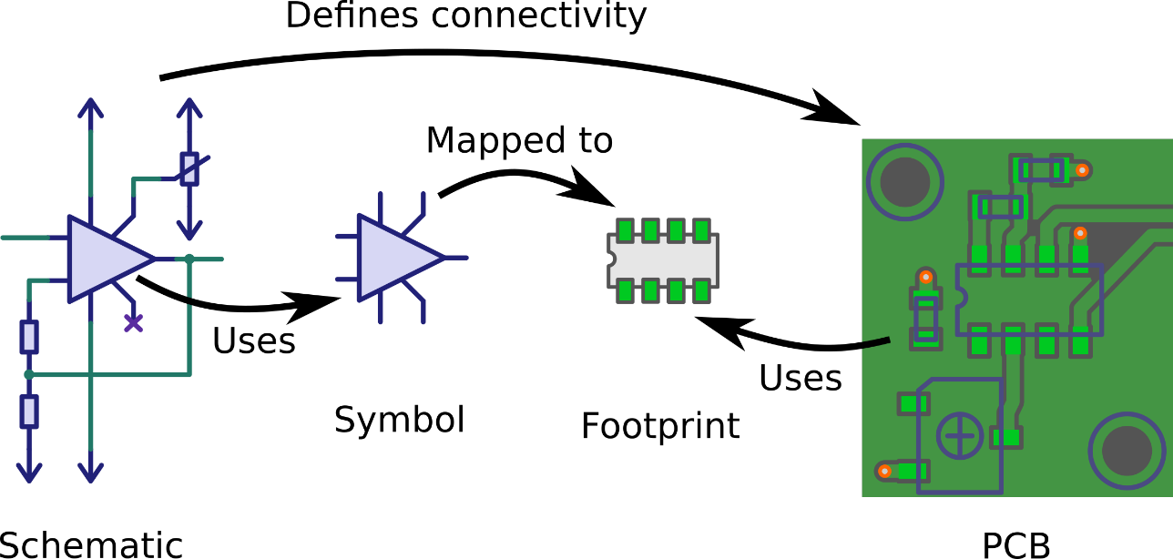

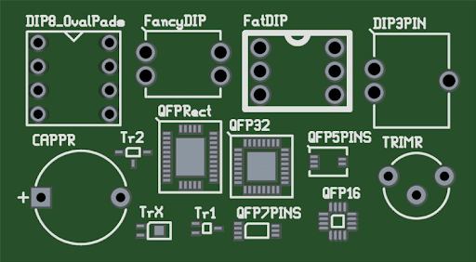

Tavsiye Edilen Footprint Ölçüleri:

<https://www.srt-microceramique.com/phototheque/photos/pdf/Footprint.pdf>

<https://livepartlibrary.com/fpdimensions.html>

Reflow Lehimleme ve Dalga Lehimleme Arasındaki Fark Nedir?

<https://aydinlatma.org/reflow-lehimleme-ve-dalga-lehimleme-arasindaki-fark-nedir.html>

IPC Standartı Nedir? Nerelerde Kullanılır?

<https://www.elektrikport.com/teknik-kutuphane/ipc-standarti-nedir-nerelerde-kullanilir/22561#ad-image-0>

1. **Karta Yerleşim Yaparken Dikkat Edilmesi Gerekenler:**

**a-** İlgili bileşenleri bir araya yerleştirerek, sinyal yollarını kısa tutun ve karışıklığı azaltın.

**b-** Isı üreten bileşenleri (örneğin, güç transistörleri, voltaj regülatörleri) diğer bileşenlerden uzakta ve iyi havalandırılan alanlarda yerleştirin. Isı dağılımını sağlamak için bakır dolgu ve termal via'lar kullanın.

**c-** PCB'nin bir veya daha fazla katmanında geniş bir toprak planı kullanarak, düşük empedanslı bir toprak yolu sağlayın.

**d-** Her IC'nin güç pinlerine yakın yerlere dekuple kapasitörler yerleştirin. Bu, ani güç dalgalanmalarını filtreler ve IC'lerin kararlı çalışmasını sağlar.

**e-** Standart bileşen paketlerini ve footprint'leri kullanarak, üretim ve montaj sürecini kolaylaştırın.

**f-** Güç giriş çıkış soketlerini bir tarafta, data giriş çıkış soketlerini bir tarafta tutmaya çalışın.

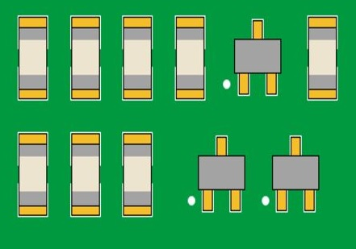

1. **PCB’nin Kapasitesinin Belirlenmesi:**

<https://jlcpcb.com/capabilities/pcb-capabilities>

1. **Routing (İz Çekme):**

**a-** İzleri mümkün olduğunca kısa ve doğrudan rotalamaya çalışın. Keskin köşelerden kaçının, 45 derece açıları tercih edin. Bu, sinyal bütünlüğünü korumanıza yardımcı olur.

**b-** Güç ve toprak hatları için geniş yüzeyler (planes) kullanarak gerilim düşümlerini ve parazitleri minimumda tutun. Bu yüzeyler ayrıca ısı dağılımına da yardımcı olur.

**c-** Düşük Akım İzleri: 0.010 inç (10 mil) kalınlık, genellikle sinyal hatları için yeterlidir.

Orta Akım İzleri: 0.020 inç (20 mil) kalınlık, orta akım taşıyan izler için kullanılabilir.

Yüksek Akım İzleri: Daha yüksek akım taşıyan izler için 0.030 inç (30 mil) veya daha kalın izler gerekebilir.

**d-** Aşağıdaki formül ile kalınlık hesaplaması yapabilirsiniz.

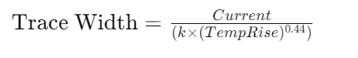

Current: İzden geçen akım (amper cinsinden)

TempRise: Maksimum sıcaklık artışı (°C)

k: Malzeme sabiti (bakır için yaklaşık 0.024)

Kaynaklar:

<https://www.mclpcb.com/blog/pcb-trace-width-vs-current-table/>

[https://www.digikey.com/en/resources/conversion-calculators/conversion-calculator-pcb-trace-width?_gl=1*10cu8t7*_up*MQ..&gclid=CjwKCAjwqre1BhAqEiwA7g9QhoAZkZrxNIsbutWRkCi1ix0l3NdPGKRSzRC_yIpSQl23d33qLlZflhoCscIQAvD_BwE](https://www.digikey.com/en/resources/conversion-calculators/conversion-calculator-pcb-trace-width?_gl=1*10cu8t7*_up*MQ..&gclid=CjwKCAjwqre1BhAqEiwA7g9QhoAZkZrxNIsbutWRkCi1ix0l3NdPGKRSzRC_yIpSQl23d33qLlZflhoCscIQAvD_BwE)

1. **Via’lar (Geçiş Bağlantıları):**

**Vertical Interconnect Access** kelimelerinin baş harflerinden oluşmaktadır. Bir PCB’nin iki veya daha fazla katmanı arasında dikey bir elektrik bağlantısı oluşturmak için kullanılır. Via’lar ve Through Hole (TH) pedler benzerlik gösterirler.

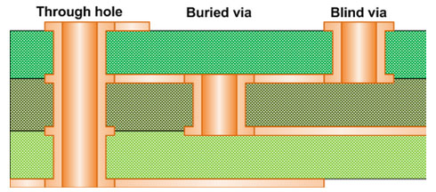

Türleri:

**Through-Hole Via (Geçişli Via):**

* Kartın ön yüzünden arka yüzüne kadar delinir.
* Tüm katmanlar arasında bağlantı sağlar.
* Üretimi en basit ve maliyeti en düşük olan via türüdür.

**Blind Via (Kör Via):**

* Sadece bir yüzeyden iç katmana kadar delinir, diğer yüzeye ulaşmaz.
* Kartın bir yüzeyinden belirli bir katmana kadar elektriksel bağlantı sağlar.

**Buried Via (Gömülü Via):**

* Sadece iç katmanlar arasında bağlantı sağlar, kartın dış yüzeyine çıkmaz.
* Kartın iki veya daha fazla iç katmanı arasında elektriksel bağlantı sağlar.
* Çok katmanlı PCB'lerde daha sık kullanılır.

**Micro Via (Mikro Via):**

* Çok küçük çaplı via'lar olup, genellikle lazerle delinir.

1. **Polygon Nedir?**

"Polygon" (çokgen), belirli bir alanı kaplayan ve genellikle bakır ile doldurulan bir şekildir. Bu alan, PCB üzerindeki belirli bir bölgeye güç veya toprak gibi geniş yüzeyli elektriksel bağlantılar sağlamak için kullanılır.

* Büyük akımlar taşıyan güç ve toprak bağlantıları için geniş alanlar sağlar.
* Düşük empedanslı yollar oluşturarak elektriksel performansı artırır.
* Isıyı yaymak ve soğutmak için geniş bakır alanlar sağlayarak termal yönetimi iyileştirir.
* Gürültüyü azaltarak ve sinyal bütünlüğünü artırarak daha stabil bir devre sağlar.

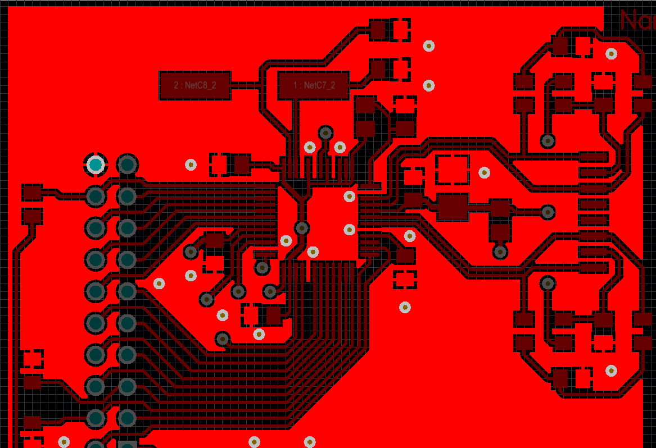

1. **DRC (Design Rule Check):**

Tasarımınızın kurallara uygunluğunu kontrol etmek için kullanılan bir araçtır.

Online DRC

Online DRC, tasarım sırasında gerçek zamanlı olarak çalışan bir hata kontrol sistemidir. Bu özellik, tasarım yaparken kuralların ihlal edilmesini önlemeye yardımcı olur. Örneğin, bir bileşeni yerleştirirken veya bir izi çizerken, Online DRC anında hataları tespit eder ve size bildirir. Bu şekilde, hataları daha tasarım aşamasındayken düzeltebilirsiniz.

Batch DRC

Batch DRC ise, tüm tasarım tamamlandıktan sonra yapılan detaylı bir kontrol işlemidir. Bu işlem, tüm tasarım dosyalarını tarar ve belirlenen kurallara göre tüm hataları raporlar. Batch DRC, tasarımın genel uyumluluğunu ve bütünlüğünü kontrol etmek için kullanılır ve genellikle üretime geçmeden önce son kontrol olarak yapılır.